**REQUERIMENTO Nº_________________/2019**

**REQUEIRO À MESA**, após ouvido o Egrégio Plenário, na forma regimental, digne-se de oficiar à **Exma. Prefeita do Município de Tatuí**, para que informe a esta Casa de Leis **se existe a possibilidade de realizar limpeza e capinação em todas as praças da cidade.**

**JUSTIFICATIVA**

Este Parlamentar verificou e recebeu inúmeras reclamações da população com relação à quantidade de mato alto e sujeiras existentes nas áreas públicas.

Diante disto, com vistas à saúde pública requer sejam tomadas as devidas providências.

**Sala das Sessões “Ver. Rafael Orsi Filho”, 13 de Fevereiro de 2019**

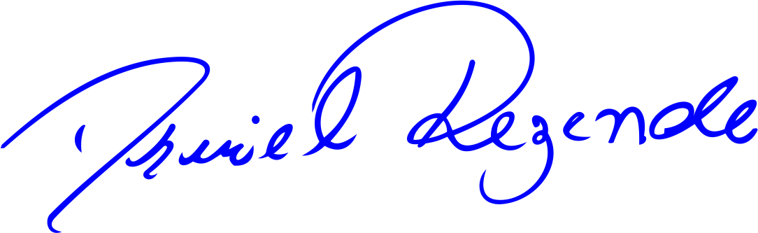

**DANIEL ALMEIDA REZENDE**

**Vereador**